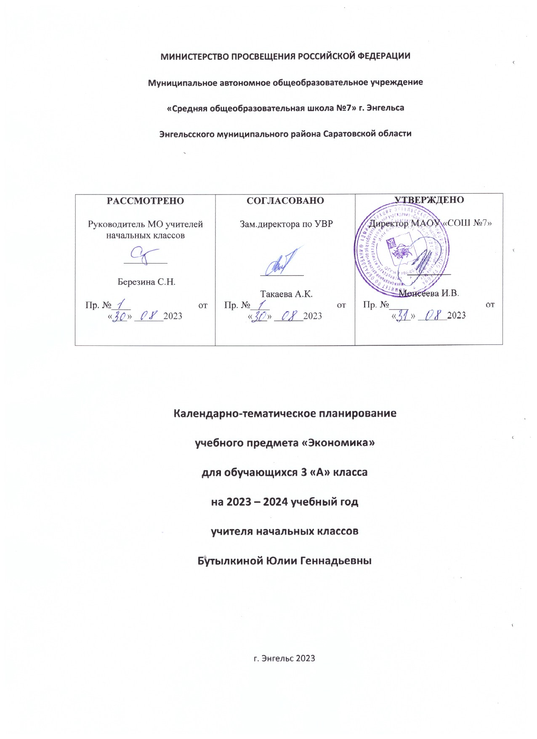

Календарно - тематическое планирование по экономике
в 3 классе (1ч. в неделю, в год 34 ч.)
№ п/п |  | Содержание  (разделы, темы) | Кол-во  часов | Даты проведения |  | Оборудование  урока | Примечание
 |  |  |  | план | факт
 |  | І. Труд | 9
 |  | І - четверть | 9
1. | 1 | Почему все должны трудиться? | 1 | 08.09
2. | 2 | Труд в семье | 1 | 15.09
3. | 3 | Труд на производстве | 1 | 22.09
4. | 4 | Почему труд по-разному ценится? | 1 | 29.09
5. | 5 | Продукция. Товар .Услуга. | 1 | 06.10
6. | 6 | Где производят товары? | 1 | 13.10
7. | 7 | Где производят услуги? | 1 | 20.10
8. | 8 | Проверочная работа № 1 | 1 | 10.11 |  | ЦОР
9. | 9 | Защита проектов «Где производят товары и услуги?» | 1 | 17.11
 |  | II- Собственность | 7
 |  | ІІ - четверть | 7
10. | 1 | Что такое собственность? | 1 | 24.11
11. | 2 | Личная собственность. Семейная собственность | 1 | 01.12
12. | 3 | Государственная собственность. Общественная собственность | 1 | 08.12
13. | 4 | Школьное имущество | 1 | 15.12
14. | 5 | Богатство. Источники богатства: природные богатства, результаты трудовой деятельности | 1 | 22.12
15. | 6 | Богатство и культура | 1 | 12.01
16. | 7 | Проверочная работа № 2 | 1 | 19.01 |  | Цор
 |  | ІІІ –Домашнее хозяйство | 9
 |  | ІІІ - четверть | 10
17 | 1 | Что такое домашнее хозяйство? | 1 | 26.01
18 | 2 | Обязанности членов семьи по ведению домашнего хозяйства | 1 | 02.02
19. | 3 | Твой вклад в домашнее хозяйство | 1 | 09.02
20. | 4 | Управление домашним хозяйством | 1 | 16.02
21. | 5 | Бюджет семьи | 1 | 01.03
22. | 6 | Практическая работа «Составление бюджета своей семьи» | 1 | 15.03
23. | 7 | Потребности членов семьи и возможности их удовлетворения исходя из бюджета семьи | 1 | 22.03
24. | 8 | Благосостояние семьи | 1 | 05.04
25. | 9 | Проверочная работа № 3 | 1 | 12.04 |  | Цор
 |  | IV Школьное хозяйство | 9
26. | 10 | Что такое школьное хозяйство? | 1 | 19.04
 |  | ІΥ - четверть | 8
27. | 1 | Школьное здание, оборудование | 1 | 26.04
28. | 2 | Расходы школы на приобретение оборудования, инвентаря, литературы и другого имущества | 1 | 03.05
29. | 3 | Экономика школьной библиотеки | 1 | 10.05
30. | 4 | Школьная столовая: доходы и расходы | 1 | 10.05
31. | 5 | Стоимость коммунальных услуг | 1 | 17.05
32. | 6 | Твой вклад в школьную экономику | 1 | 17.05
33. | 7 | Бережливость и экономность | 1 | 24.05
34. | 8 | Проверочная работа № 4. Игра –путешествие в страну «Школярия» | 1 | 24.05 |  | Цор

